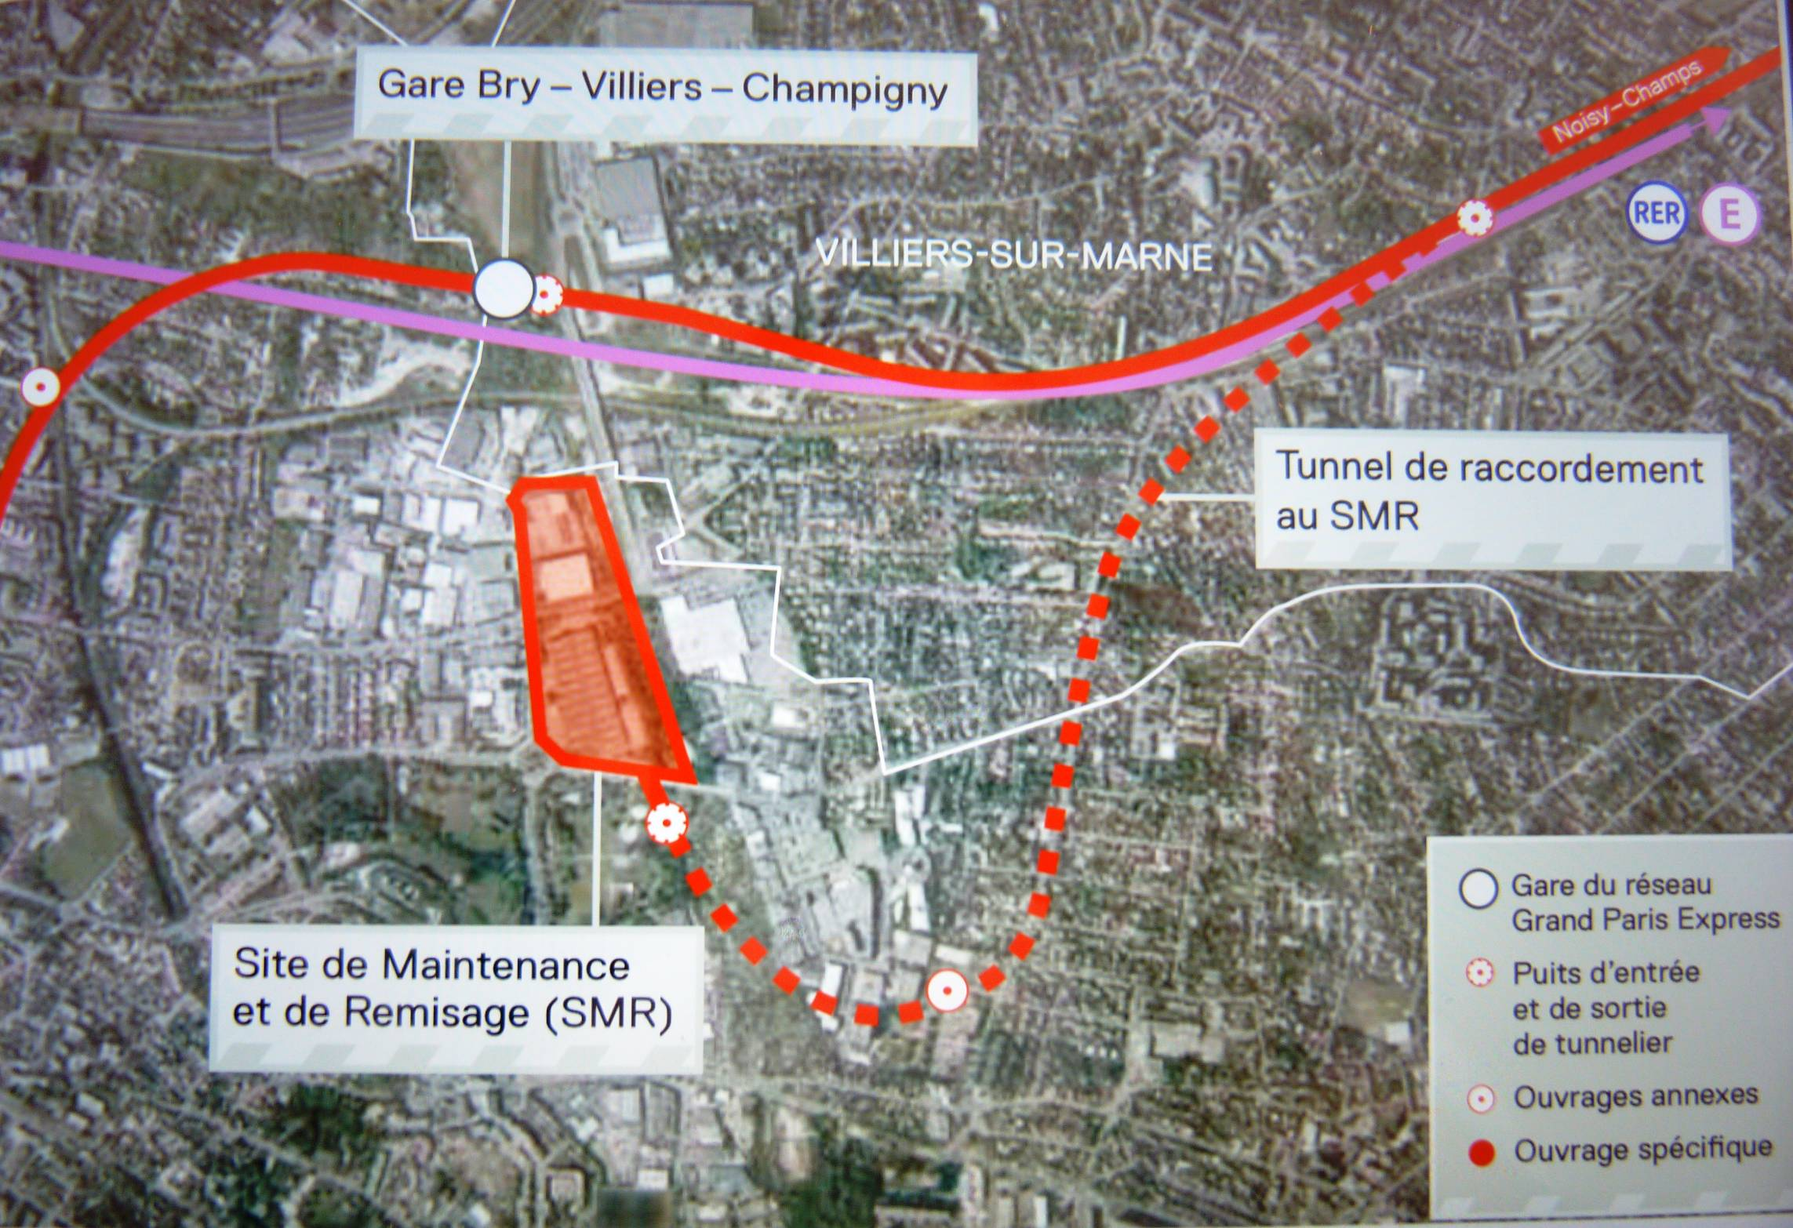
Rue des Vergers
Allée Costes
Rue Gal Leclerc
GARE
RER E
Av. des Luats

Centre
Leclerc

